Отлов безнадзорных животных

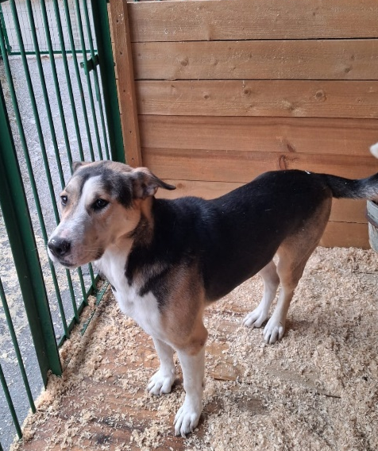
Ул. Лебедянская, д. 22, к. 1
18.10.2025
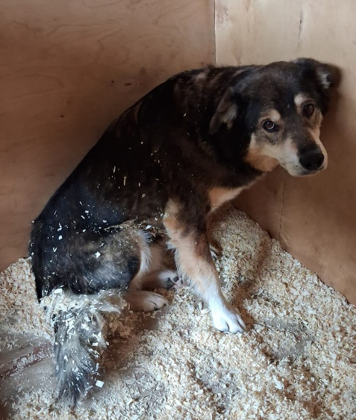 | Ул. Лебедянская, д. 22, к. 1  18.10.2025
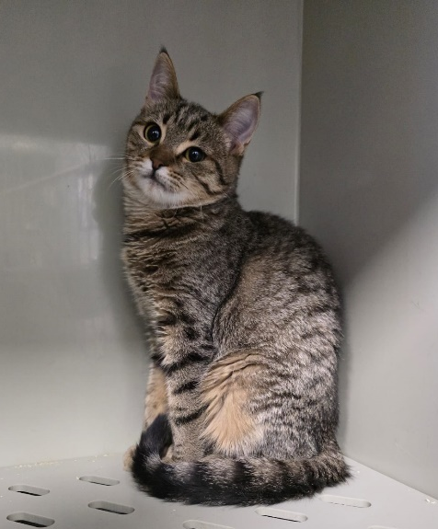
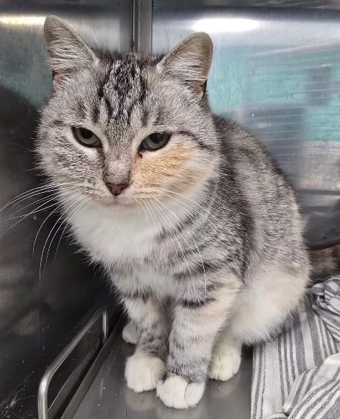 | Ул. Медынская, д. 4, к. 2  18.10.2025
Ул. Днепропетровская, д. 5, к. 5
18.10.2025

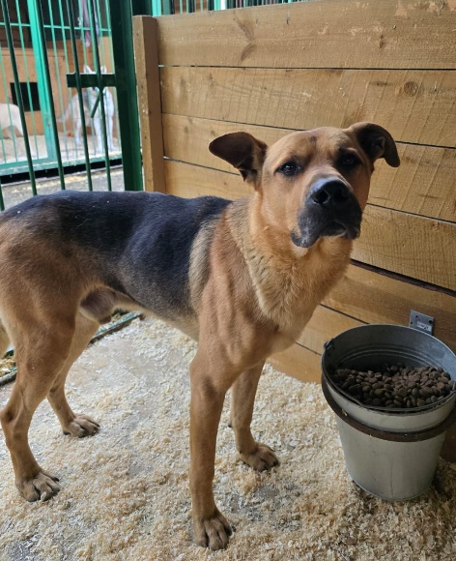 | Загородное шоссе, д. 2  19.10.2025
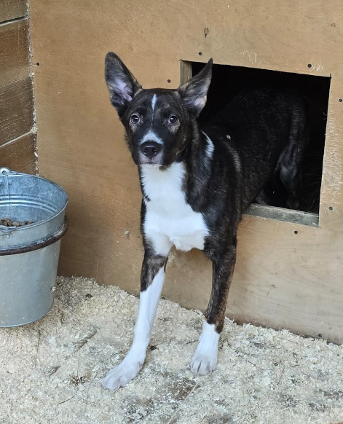 | Загородное шоссе, д. 2  19.10.2025

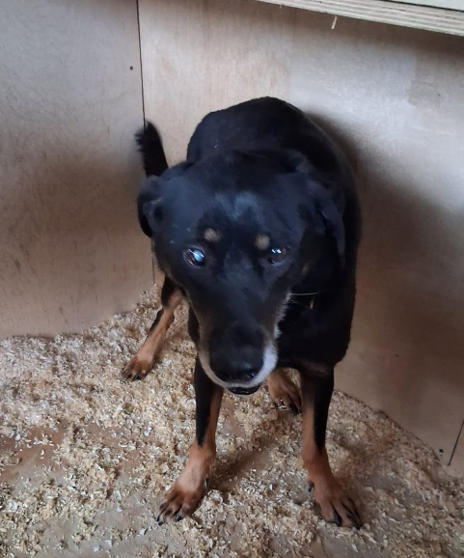 | Ступинский проезд, д. 6, стр. 1  21.10.2025
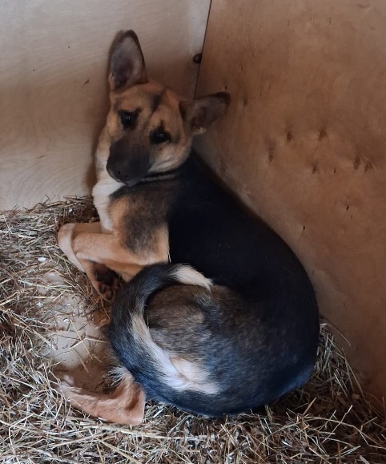  227 073 | Ореховый бульвар, д .39, к. 2, п. 8, кв. 556  21.10.2025

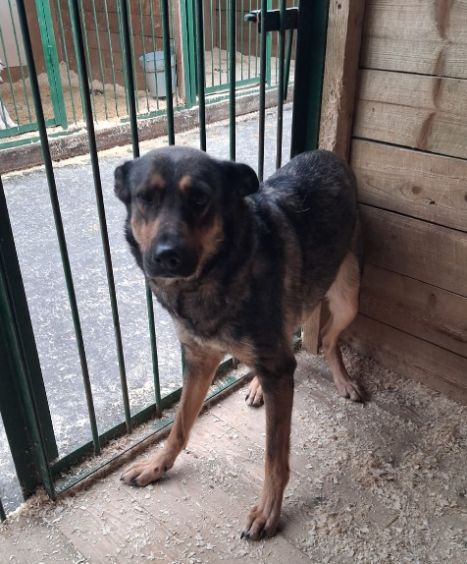 | Ул. Дорожная, д. 17, Покровский парк  22.10.2025
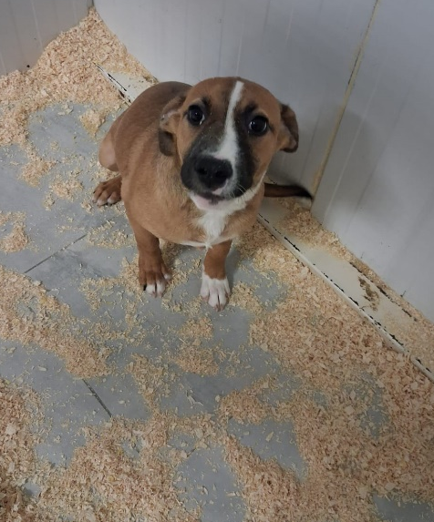  227 077 | Ул. Бирюлевская, д. 52  23.10.2025
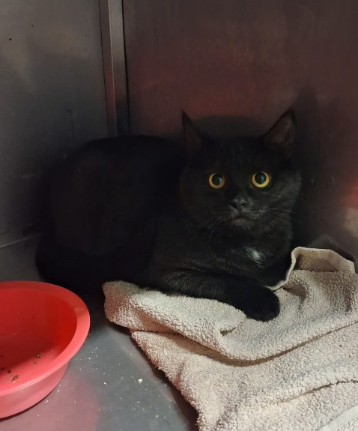 | Ул. Днепропетровская, д. 5, к. 5  23.10.2025
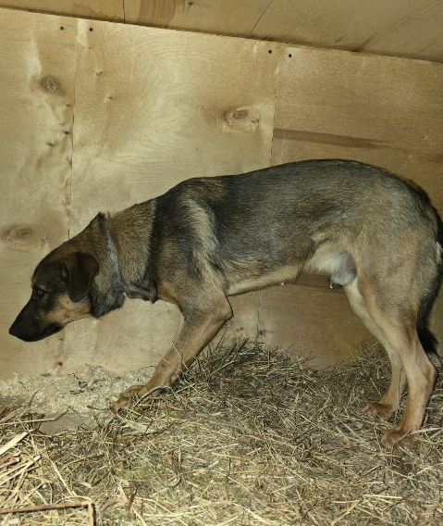 | Ул. Лебедянская, д. 38  25.10.2025
 | Ул. городская, д. 9  26.10.2025

